城市地下综合管网信息
管理系统（c/s版）

目录
1、系统简介 1
2、系统应用 1
3、系统框架 1
4、系统功能（C/S） 2
4.1管线数据检查入库 2
4.1.1点线一致性检查 3
4.1.2非空字段检查 3
4.1.3管线超长检查 3
4.1.4点编码对应检查 4
4.1.5排水流向检查 4
4.1.6管线入库 4
4.2视图操作 4
4.2.1放大地图 5
4.2.2缩小地图 5
4.2.3逐级放大 5
4.2.4逐级缩小 5
4.2.5漫游地图 5
4.2.6居中地图 5
4.2.7初始显示 5
4.2.8全显地图 5
4.2.9自定视图 6
4.2.10 1:500显示 6
4.2.11箭头工具 6
4.2.12地图刷新 6
4.3 地图定位 6
4.4 信息查询 8
4.4.1点击选择查询 8
4.4.2拉线选择查询 9
4.4.3矩形选择查询 9
4.4.4区域选择查询 9
4.4.5圆形选择查询 9
4.4.6清除所有选择 9
4.4.7按管线材质查询 9
4.4.8按管线管径查询 10
4.4.9按建设年代查询 11
4.4.10按权属单位查询 11
4.4.11按所在道路查询 12
4.4.12简单条件查询 12
4.4.13复合条件查询 13
4.4.14模糊条件查询 13
4.4.15区域内条件查询 14
4.5 数据统计 14
4.5.1全库管线长度统计 14
4.5.2全库管点数量统计 15
4.5.3全库管线分类统计 15
4.5.4全库管点分类统计 15
4.5.5按管线材质统计 16
4.5.6按管线管径统计 17
4.5.7按建设年代统计 18
4.5.8按权属单位统计 18
4.5.9按所在道路统计 18
4.5.10全库简单条件统计 19
4.5.11全库复合条件统计 19
4.5.12区域内管线长度统计 19
4.5.13区域内管点数量统计 20
4.5.14区域内条件统计 20
4.6管网规划辅助审批 20
4.6.1垂直净距分析 20
4.6.2水平净距分析 21
4.6.3覆土深度分析 22
4.6.4交叉口分析 23
4.7 决策分析 23
4.7.1横断面分析 23
4.7.2纵断面分析 24
4.7.3管线三维分析 24
4.7.4爆管关阀分析 25
4.7.5火灾抢险分析 26
4.7.6范围拆迁分析 26
4.7.7道路扩建分析 27
4.8 辅助工具 28
4.8.1标尺丈量工具 28
4.8.2管线扯旗标注 28
4.8.3坐标栓点标注 29
4.8.4特征点坐标标注 29
4.8.5单管线属性标注 30
4.8.6单管点属性标注 30
4.8.7全图层属性标注 30
4.8.9生成排水管线流向 31
4.8.10节点捕捉 31
4.9图形输出 31
4.9.1矩形区域裁剪 31
4.9.2多边形区域裁剪 32
4.9.3圆形区域裁剪 33
4.9.4按图幅裁剪 33
4.9.6矩形区域打印 34
4.9.7多边形区域打印 35
4.9.8圆形区域打印 35
4.9.9任意标准图幅打印 36
4.9.10当前图依比例打印 37
4.9.11地图打印设置 37
4.10管线编辑 38
4.10.1绘制管点 38
4.10.2绘制管线 38
4.10.3添加管点注记 39
4.10.4添加管线注记 39
4.10.5删除管点 39
4.10.6删除管线 39
4.10.7删除管点注记 40
4.10.8删除管线注记 40
4.10.9两点连线 40
4.10.10打断管线 40
4.10.11点线联动 40
4.10.12合并管线 41
4.10.13管点属性编辑 41
4.10.14管线属性编辑 42
4.10.15解析法成图 42
4.10.16撤销 43
4.10.17回退 43
4.11 数据管理 43
4.11.1管线竣工更新入库 43
4.11.2EXCEL竣工数据入库 43
4.11.3数据库备份恢复 43
4.11.4管线历史库管理 44
4.12 系统维护 45
4.12.1系统用户管理 45
4.12.2用户权限管理 45
4.12.3系统日志管理 46
4.12.4地图符号设置 46
5、系统功能(B/S) 47
5.1基本的GIS功能 47
5.2调图功能 48
5.3管网数据的查询统计 48
5.4管网分析 48
5.5出图打印 49
5.6报表 49
5.7三维展示与操作 49
5.8日志管理 49

1、系统简介
地下管线是城市基础设施的重要组成部分，是城市规划管理和城市建设的重要基础信息。作为城市基础建设管理工作中最重要的一环，城市地下管线的管理对维护城市“生命线”的正常运行，保证人民的正常生产、生活和社会发展都具有重大的现实意义和深远的历史意义。随着城市信息化进程的加快，地下管线数字化和信息化成为重要内容之一。现代化的管理为建立地下管线资料的动态更新机制创造条件。必须及早查清地下管线现状，建立科学、准确、完整、现势的综合性地下管线信息系统。

2、系统应用
城市地下管线综合管网信息管理系统承担城市综合管线数据的更新、维护、信息查询、管网统计、数据分析和对外服务工作，为城市建设提供一套信息丰富、现势性强的地下综合管网数据库，也可为其他相关行业提供数据和应用服务。
...
数据服务 应用服务
专业管线系统1
城市地下管线综合管网信息管理系统
数据交换 应用服务
管网规划审批
市政管理应用
城市应急
专业管线系统2
专业管线系统3
...

3、系统框架
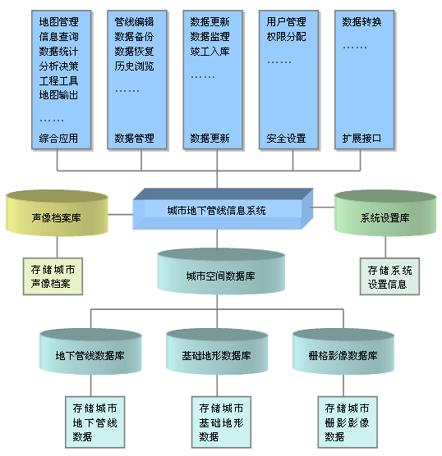

4、系统功能（C/S）

4.1管线数据检查入库
对外业探测的管线数据进行严谨的检查分析，以保证进入城市管网数据库的数据完整性和正确性。
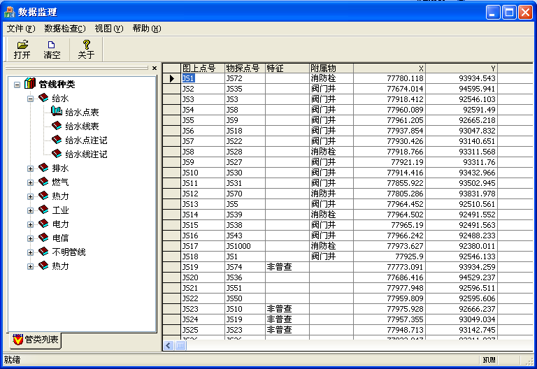

4.1.1点线一致性检查
对点表及线表数据交互检查。
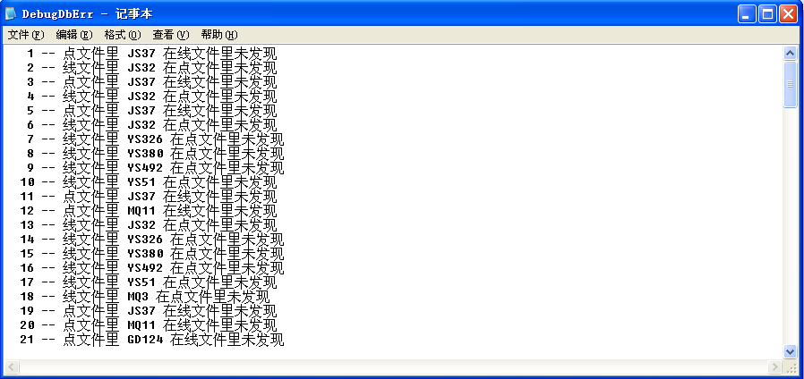

4.1.2非空字段检查
检查数据库中一些主要必填字段是否为空。
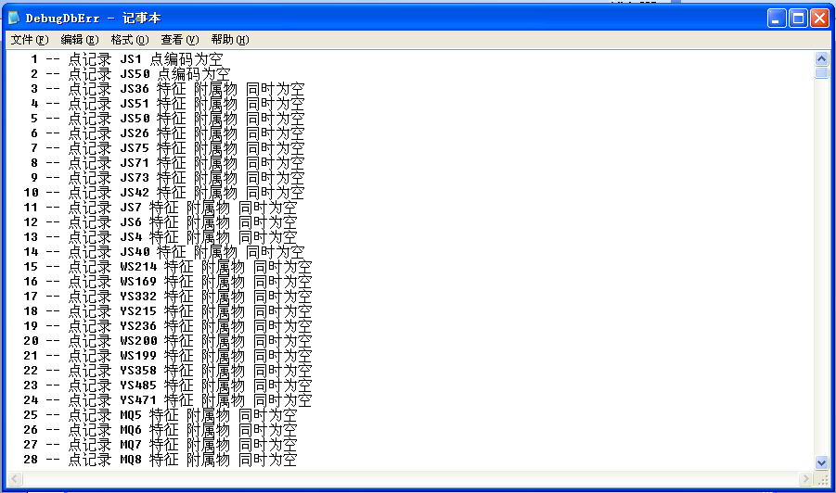

4.1.3管线超长检查
检查数据库线表记录管线是否超过国家规范里规定的长度(75m)。

4.1.4点编码对应检查
检查数据库点表记录点编码和附属物是否对应。

4.1.5排水流向检查
检查数据库排水表流向是否合理。

4.1.6管线入库
将检查后的管线数据导入系统管线数据库中。

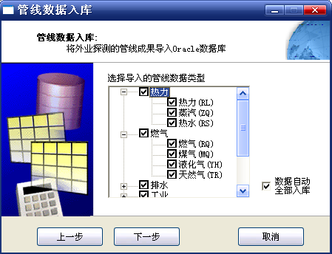

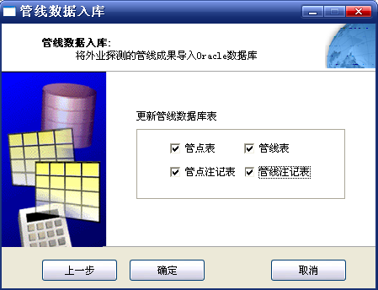

4.2视图操作
视图操作功能：包括放大、缩小、漫游、刷新、前一视图、后一视图、
全景显示、居中显示、旋转视图、指北针、比例尺显示等；

4.2.1放大地图
在地图上左键单击地图可使地图逐渐放大，使局部区域更加清晰可见。亦可对地图进行拉框放大。

4.2.2缩小地图
在地图上左键单击地图可使地图视野逐渐缩小，是放大地图的逆操作，亦可对地图进行拉框缩小。

4.2.3逐级放大
地图以一定比例放大一次。

4.2.4逐级缩小
地图以一定比例缩小一次。

4.2.5漫游地图
按下鼠标对地图进行拖动漫游，使地图从一个区域平移到另一区域。

4.2.6居中地图
在地图上进行点击，地图即会以鼠标点击点作为中心进行显示。

4.2.7初始显示
使地图回复到系统刚启动时的地图范围。

4.2.8全显地图
地图全部显示。

4.2.9自定视图

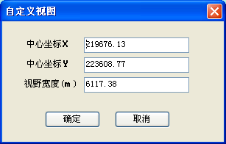

通过用户输入的坐标和视野宽度进行定位显示。

4.2.10 1:500显示
地图以1:500的比例显示。

4.2.11箭头工具
取消所有操作，返回初始状态。

4.2.12地图刷新
地图将进行刷新。

4.3 地图定位
定位模块主要用于快速地地图定位，主要包括根据索引、图幅名称、管线工程、坐标、地物特征（例如道路名称、建筑物名称等）等定位相应的1:500的基础地形和专业管网数据。
- 按图幅定位
输入或选择图幅号，地图定位到该图幅。
- 按坐标定位
输入一个坐标，地图会以该坐标为中心进行定位。
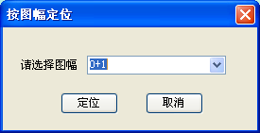
    - 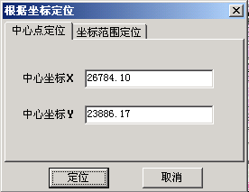

- 按道路定位
输入或选择道路名称，地图会定位到该条道路。
- 交叉口定位
首先需要选择一条道路，然后选择交叉道路，地图会定位到两条道路的交叉口位置。
    - 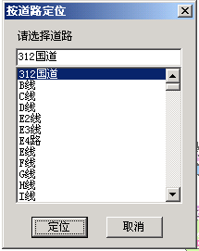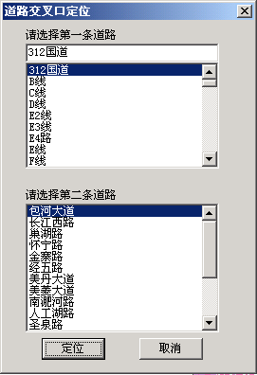

- 按地名定位
输入或选择一个地名(如街坊、小区、村镇等等)，地图会定位到该地。
- 按单位定位
输入或选择一个单位(如政府机关、学校、医院、企事业单位等等)，地图会定位到该单位。
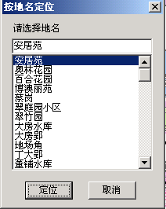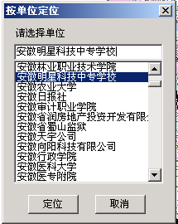

4.4 信息查询
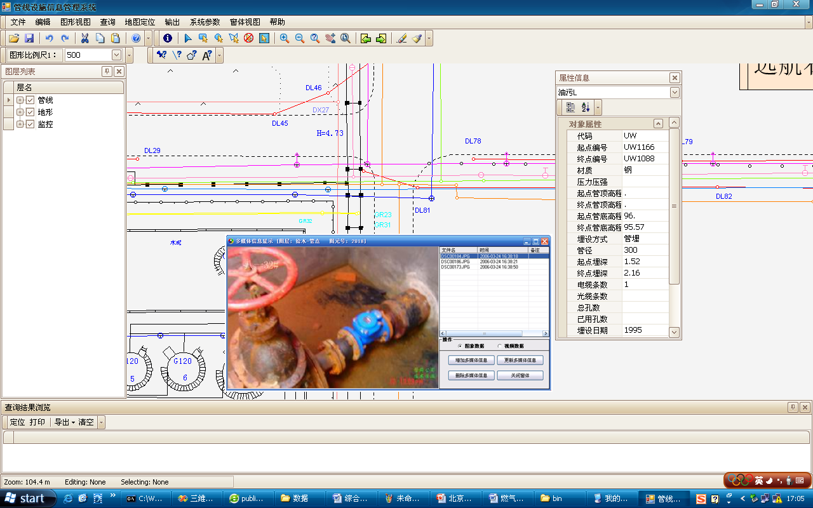

4.4.1点击选择查询
选择地图上任意图元进行属性查询，点击地图上任意地物，弹出属性浏览窗口。

4.4.2拉线选择查询
拉线选择地图上任意图元进行属性查询。

4.4.3矩形选择查询
拉框选择地图上任意图元进行属性查询。

4.4.4区域选择查询
多边形选择地图上任意图元进行属性查询。

4.4.5圆形选择查询
圆形选择地图上任意图元进行属性查询。

4.4.6清除所有选择
清除所有地图上被选图元的选中状态。

4.4.7按管线材质查询
查询定位具有某种材质的一种或多种管线，输入或选择某种需要查询的材质类型，地图中满足条件的所有管线将被高亮选中，并弹出属性浏览窗口。
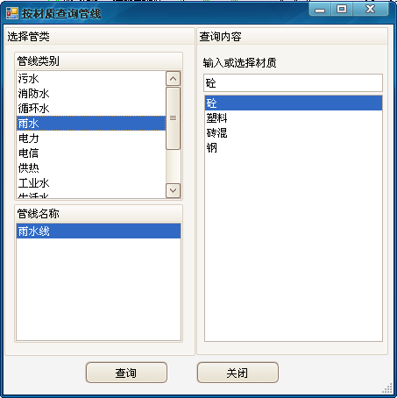

4.4.8按管线管径查询
查询定位具有某种管径的一种或多种管线，输入或选择某种需要查询的管径，地图中满足条件的所有管线将被高亮选中，并弹出属性浏览窗口。
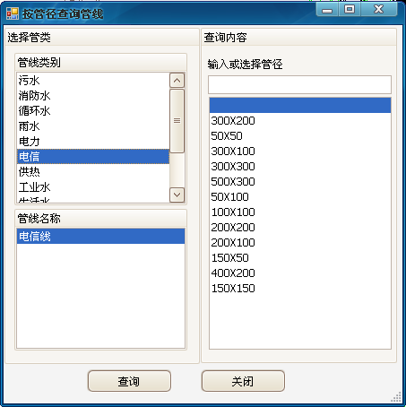
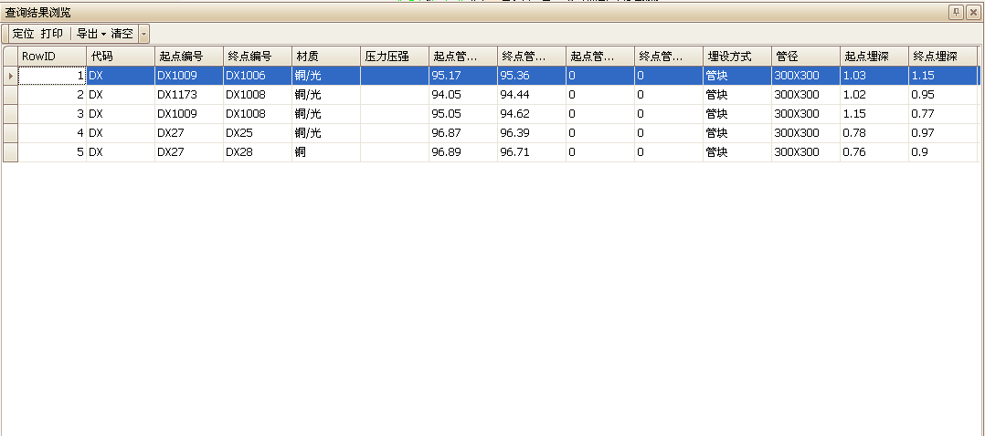

4.4.9按建设年代查询
查询定位埋设于某建设年代一种或多种管线，输入或选择需要查询的建设年代，地图中满足条件的所有管线将被高亮选中，并弹出属性浏览窗口。
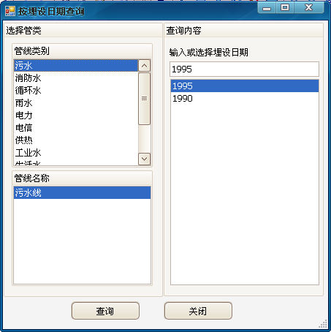

4.4.10按权属单位查询
查询定位属于某权属单位的一种或多种管线，输入或选择需要查询的权属单位，地图中满足条件的所有管线将被高亮选中，并弹出属性浏览窗口。
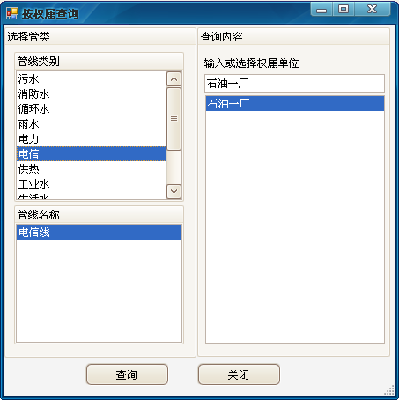

4.4.11按所在道路查询
查询定位位于某条道路的一种或多种管线，输入或选择某种需要查询的材质类型，地图中满足条件的所有管线将被高亮选中，并弹出属性浏览窗口。
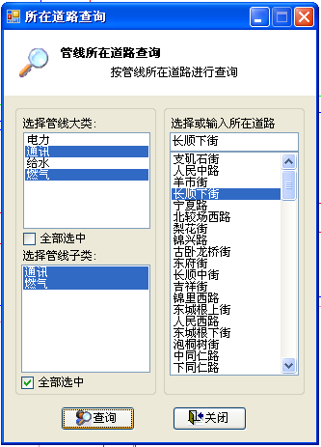

4.4.12简单条件查询
对满足您设定条件的一类管线或管点进行查询定位。
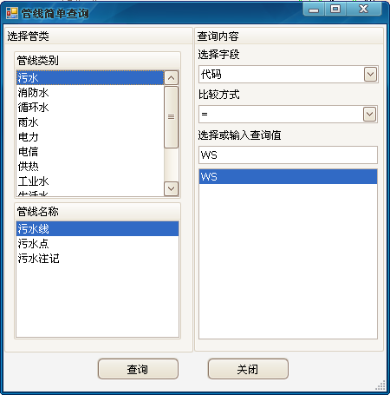

4.4.13复合条件查询
对地图中满足您设定的多条件的多类管线或管点进行查询定位。
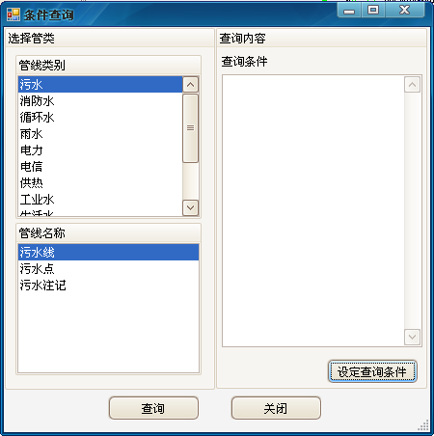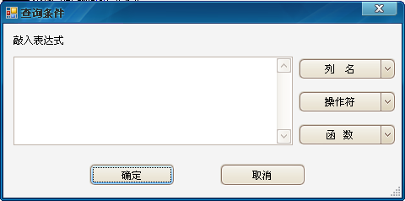

4.4.14模糊条件查询
根据所查询内容的任意部分信息进行查询。
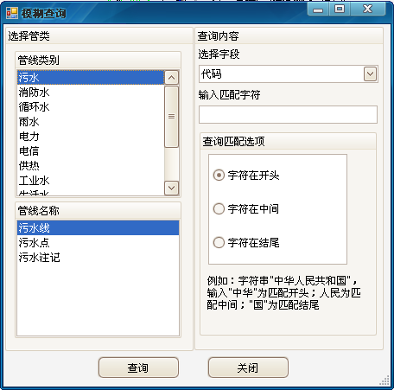

4.4.15区域内条件查询
对地图某区域内的管线按设定的条件进行查询，首先在地图上划定需要查询的范围，系统会自动搜索范围内存在的管线类型， 之后显示查询结果信息。

4.5 数据统计
将统计与制图功能结合，既能生成统计报表又能同时生成专题图。系统支持条件统计。支持对各种专题数据根据属性字段进行简单条件统计和复杂条件统计，模糊条件统计等。如针对城市管线数据，可以统计全部或符合给定条件管线的长度，并并能够以表格、直方图、饼图、折线图等加以表示并输出。

4.5.1全库管线长度统计
对城市里所有的管线长度进行详细的统计。
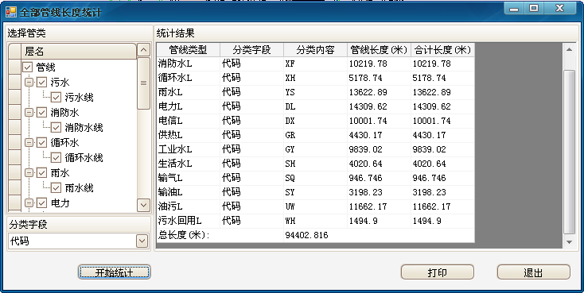

4.5.2全库管点数量统计
对城市里所有的管点数量进行详细的统计。
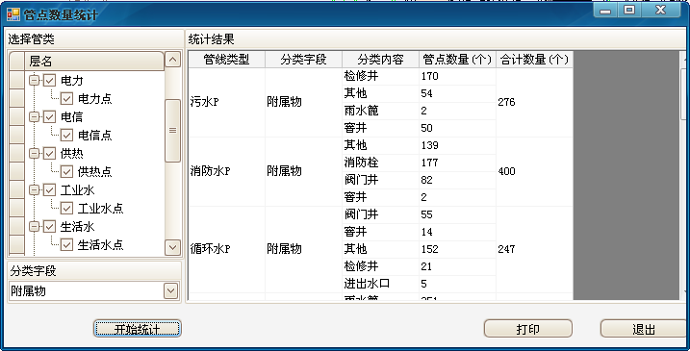

4.5.3全库管线分类统计
对城市里某类管线根据其多个属性进行详细的分类统计。
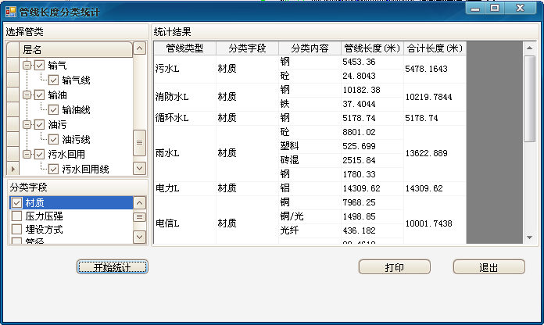

4.5.4全库管点分类统计
对城市里某类管点根据其多个属性进行详细的分类统计。
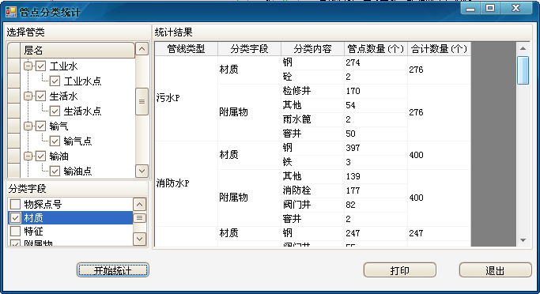

4.5.5按管线材质统计
统计某种材质的管线长度，首先选择需要进行统计的某类管线，然后选择或输入需要统计的材质，并选择一种分类属性，系统显示统计结果。
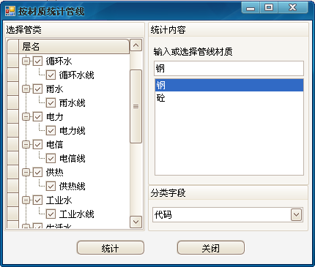
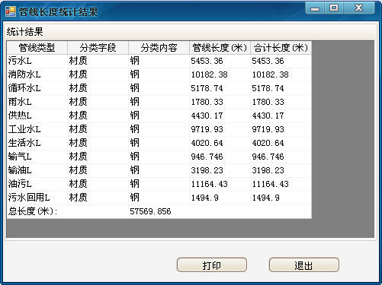

4.5.6按管线管径统计
统计某种管径的管线长度。选择需要进行统计的某类管线，然后选择或输入需要统计的管径，并选择一种分类属性，系统显示统计结果。
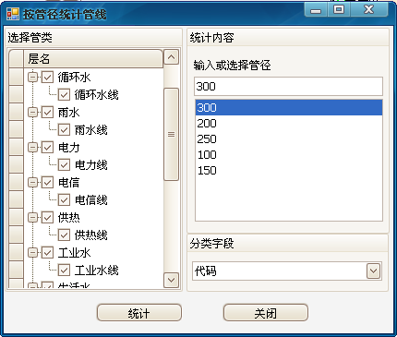

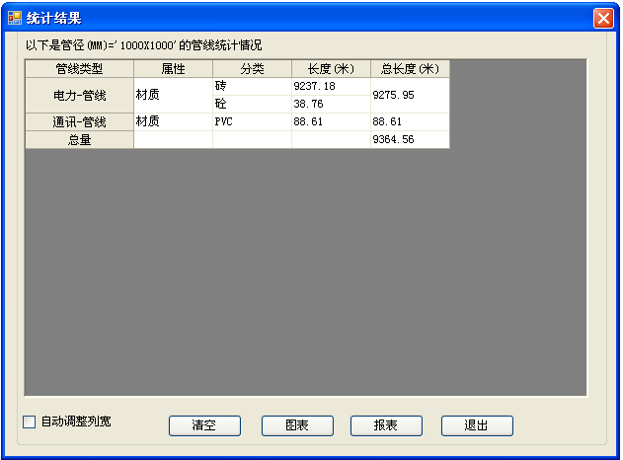

4.5.7按建设年代统计
统计埋设于某建设年代的管线长度。

4.5.8按权属单位统计
统计属于某权属单位的管线长度。

4.5.9按所在道路统计
统计位于某条道路上的管线长度，选择需要进行统计的某类管线，然后选择或输入需要统计的道路名称，并选择一种分类属性，系统显示统计结果。
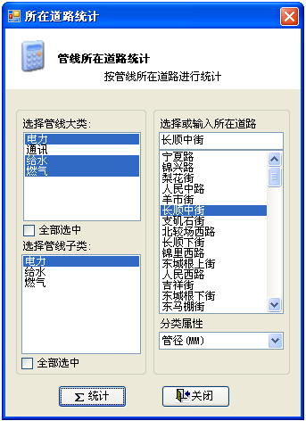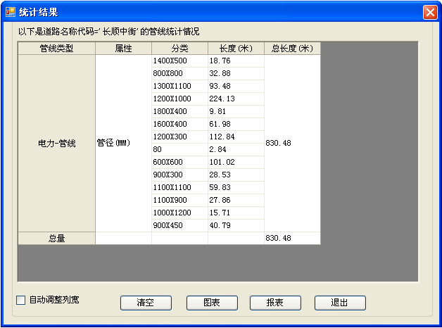

4.5.10全库简单条件统计
对满足您设定条件的一类管线或管点进行统计。
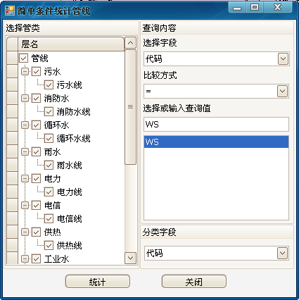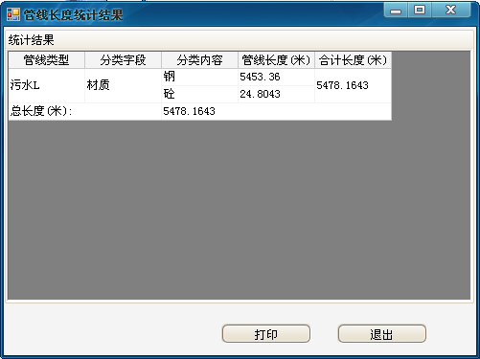

4.5.11全库复合条件统计
对地图中满足您设定的多条件的多类管线或管点进行统计.
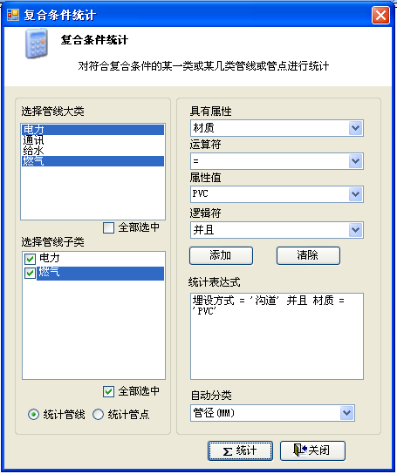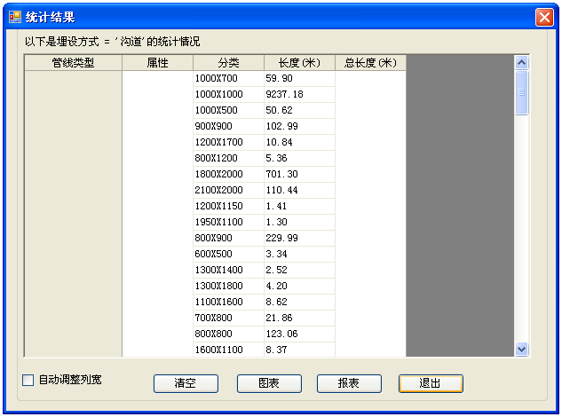

4.5.12区域内管线长度统计
对地图某区域内的管线进行统计，需要在地图上划定需要统计的范围，系统会自动搜索范围内存在的管类，确定需要统计的管线类型并对其长度进行统计。

4.5.13区域内管点数量统计
对地图某区域内的管点进行统计，在地图上划定需要统计的范围，系统会自动搜索范围内存在的管类，确定需要统计的管点类型并对其数量进行统计。

4.5.14区域内条件统计
对地图某区域内的管线或管点按您设定的条件进行统计，在地图上划定需要统计的范围，系统会自动搜索范围内存在的管线类型，确定管线类型和统计条件对范围内的管线或管点进行统计。

4.6管网规划辅助审批

4.6.1垂直净距分析
可以对任意范围内的相交管线进行垂直净距分析，并将分析的结果与国家管网设计规范值进行比较，给出比对结果；


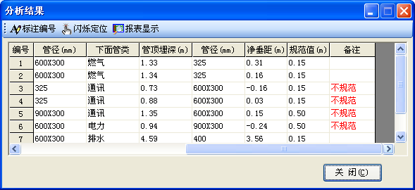

4.6.2水平净距分析
可以对任意两条管线之间的水平距离进行分析，并并将分析的结果与国家管网设计规范值进行比较，给出比对结果；
选择第一条管线：
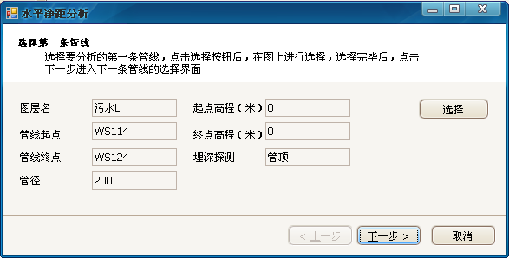
选择第二条管线：
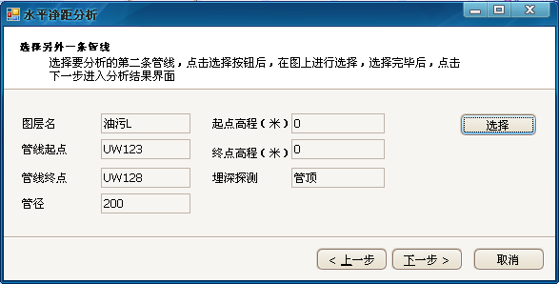
得出结果：
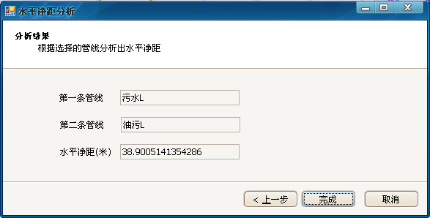

4.6.3覆土深度分析
可以通过在进行覆土埋深分析的位置划一条线，分析与这条线相交的所有管线的覆土埋深情况，并与国家管网设计规范值进行比较，给出比对结果；
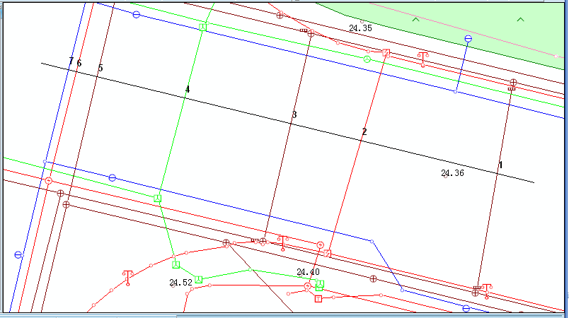

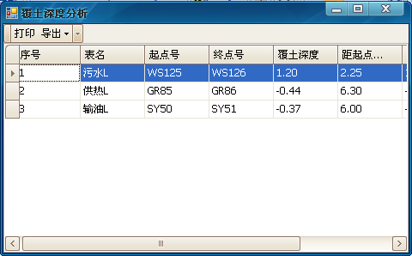

4.6.4交叉口分析
对指定的道路交叉口进行垂直净距分析。
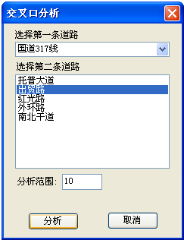

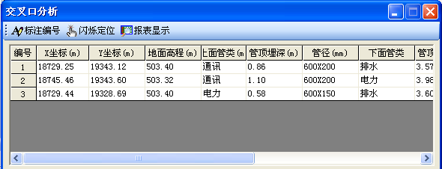

4.7 决策分析
管网分析功能模块主要用于深层次地挖掘地下管线的信息数据，为管线规划、城市减灾容灾等决策分析提供合理性的建议数据。主要包含的功能有：

4.7.1横断面分析
用于了解管线的地下分布状态。通过选择需要分析的横断面位置，可以自动绘制出符合规范的横断面图，并可在横断面图与管线地图之间进行联动操作，并可以查询管线和剖点处的属性信息；
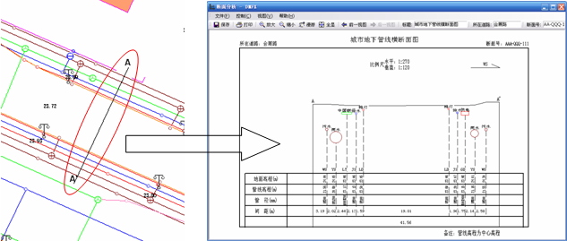

4.7.2纵断面分析
用于了解地下管线的坡度状态。通过选择需要分析的连续管段，可以自动绘制出符合规范的纵断面图，并可在纵断面图与管线地图之间进行联动操作，并可以查询管线和剖点处的属性信息；
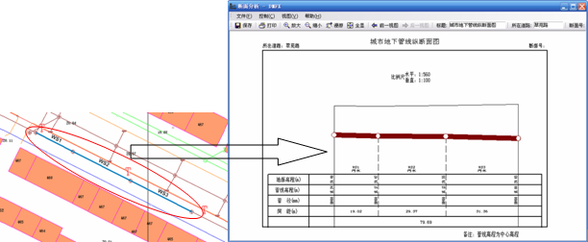

4.7.3管线三维分析
查看地图上某个区域内的地下管线三维图形，在地图上划定需要进行分析的区域，弹出管线三维分析窗口。
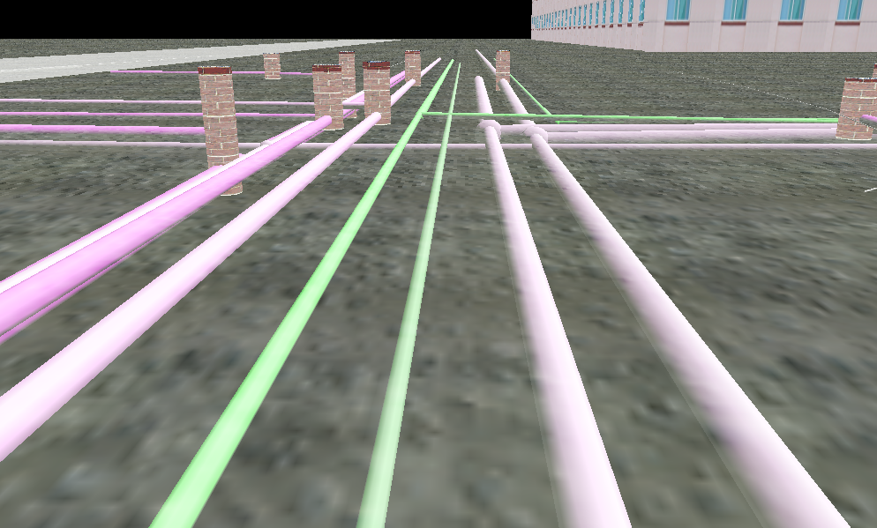

4.7.4爆管关阀分析
可以根据行业的要求（如：电信、电力、燃气、给水等行业）建立管网的网络拓扑结构，计算从指定的起始管点到终止管点的最短路径，给出路由及其相关的设施、影响区域等。例如：给水、燃气发生爆管事故时，可以通过管网的路径分析功能，从事故点处追溯到控制此事故发生管段的阀门设施，并可进一步追踪这些阀门设施所控制的影响区域，为其业务提供决策支持；
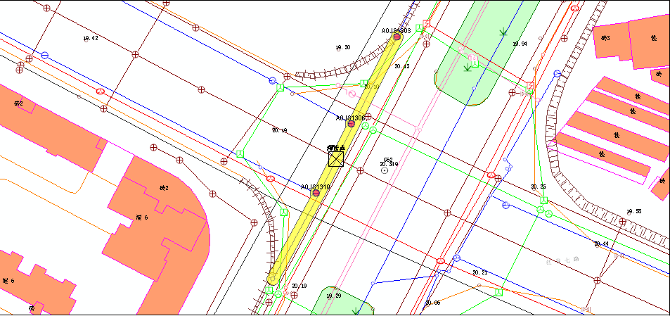

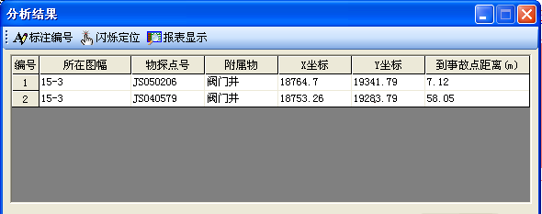

4.7.5火灾抢险分析
当城市某地发生火灾事故时，您可利用该功在地图上搜索火灾事故附近的消防栓，为抢险提供决策依据。
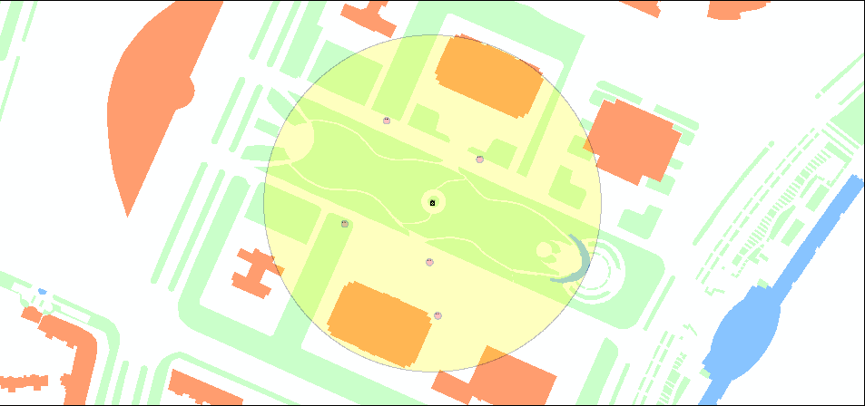

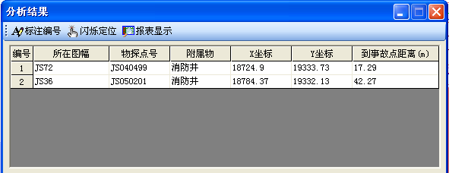

4.7.6范围拆迁分析
当城市内某个小区要进行拆迁时，可以利用该功能通过对地图上该区域进行分析，确定该区域内因拆迁而影响到的建筑物、绿地、控制点、管线等等。
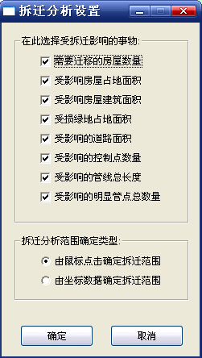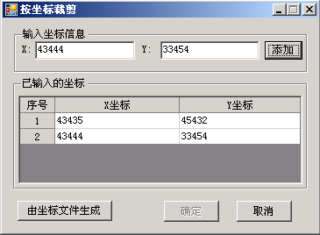

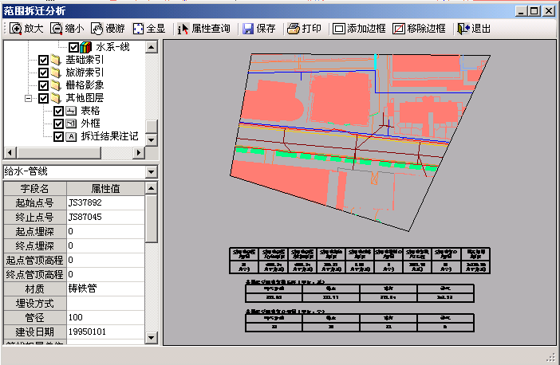

4.7.7道路扩建分析
当城市内某条道路要进行扩建时，利用该功能可对因道路扩建影响到的房屋、绿地、管线等进行分析。
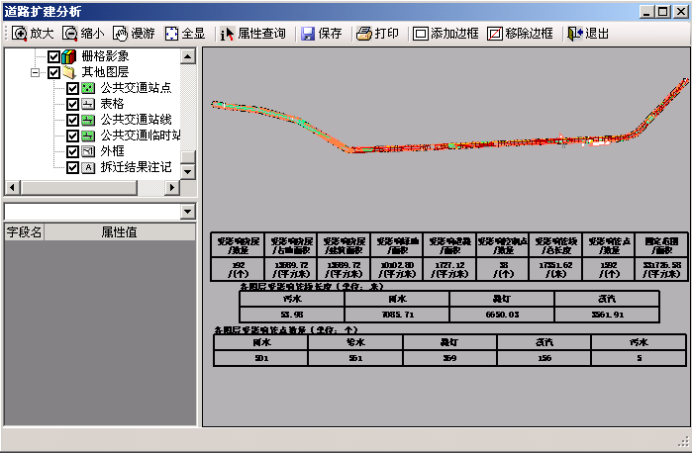

4.8 辅助工具

4.8.1标尺丈量工具
可以利用该功能在地图上进行距离、角度、面积等的量测。
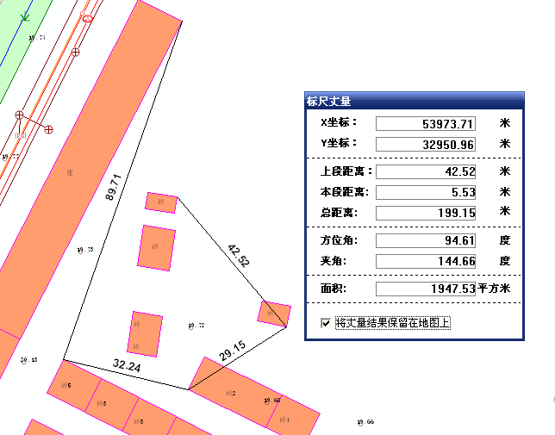

4.8.2管线扯旗标注
可以利用该功能对地图上的管线进行扯旗标注。
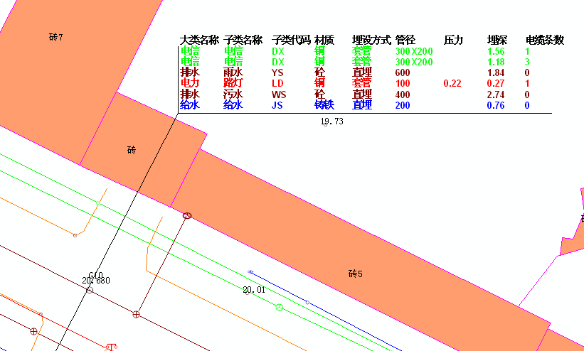

4.8.3坐标栓点标注
可以利用该功能测量某点与周围一些特征点的距离，以便在实地定位该点。
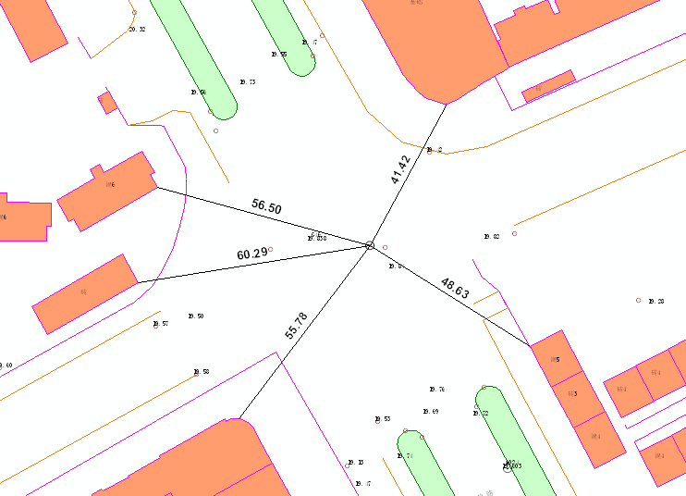

4.8.4特征点坐标标注
可以利用该功能将目标点的坐标信息标注在地图上。
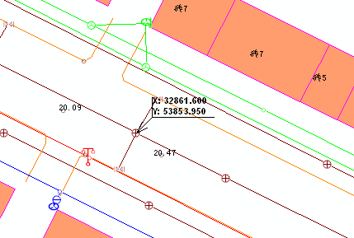

4.8.5单管线属性标注
利用该功能将目标管线的属性标注在地图上。
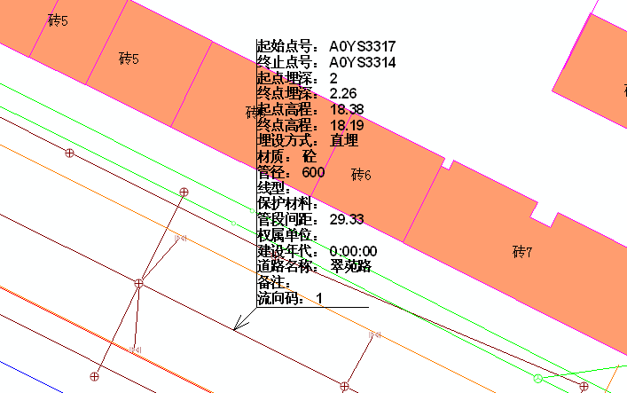

4.8.6单管点属性标注
可以利用该功能将目标管点的属性标注在地图上。
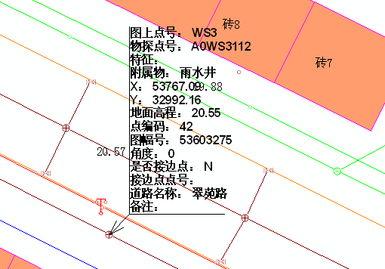

4.8.7全图层属性标注
可以利用该功能对一个或多个管线图层的固定属性进行标注。

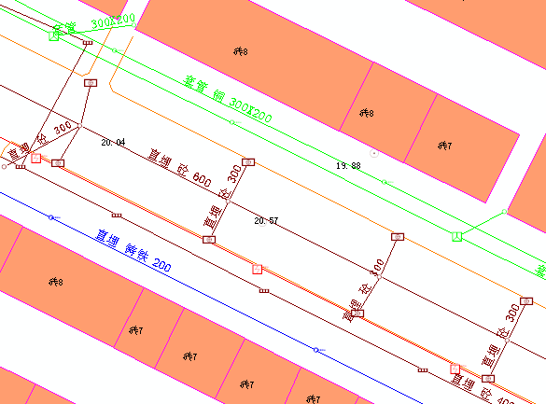

4.8.9生成排水管线流向
可以使用该功能动态的对地图所有或区域范围内的排水管线进行流向标注。
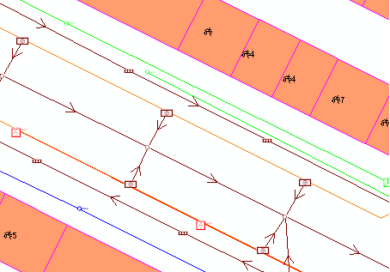

4.8.10节点捕捉
可以方便用户对特征点操作。

4.9图形输出

4.9.1矩形区域裁剪
可以利用该功能在当前地图上裁剪某一矩形区域内的图形，并输出裁剪图。
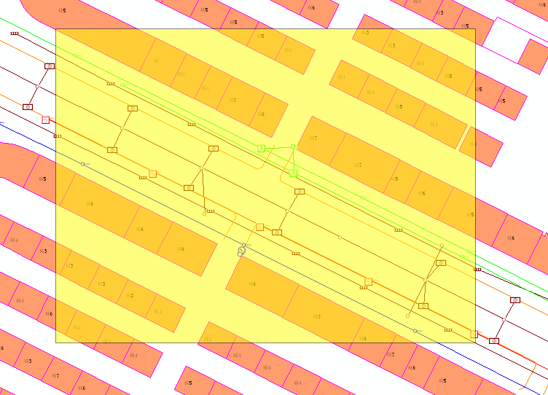
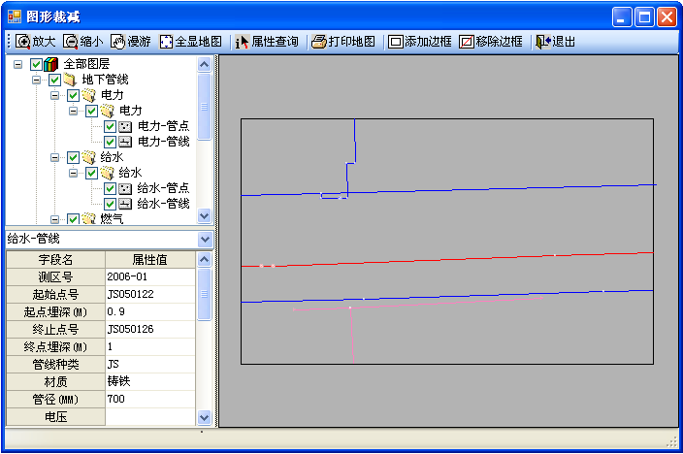
图2-9-4 矩形裁剪窗口

4.9.2多边形区域裁剪
可以利用该功能在当前地图上裁剪某一多边形区域内的图形，并输出裁剪图。
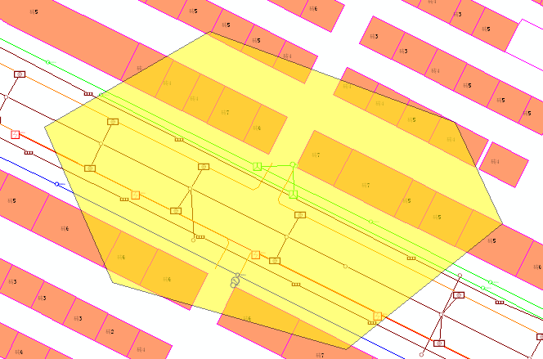

4.9.3圆形区域裁剪
可以利用该功能在当前地图上裁剪某一圆形区域内的图形，并输出裁剪图。
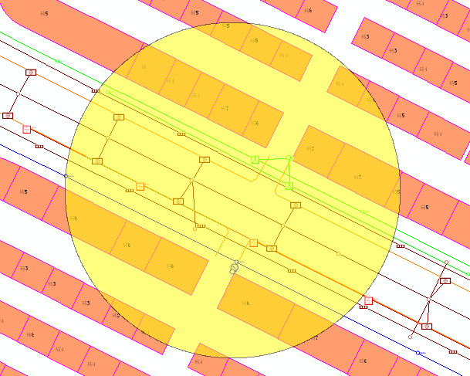

4.9.4按图幅裁剪
可以利用该功能将地图上某一标准图幅内的图形进行裁剪输出。
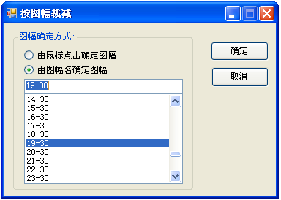
4.9.5按坐标范围裁剪
可以利用该功能通过坐标的方式来确定裁剪区域。
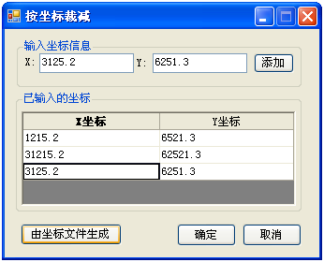

4.9.6矩形区域打印
可以利用该功能对当前地图上某一矩形区域进行打印输出。
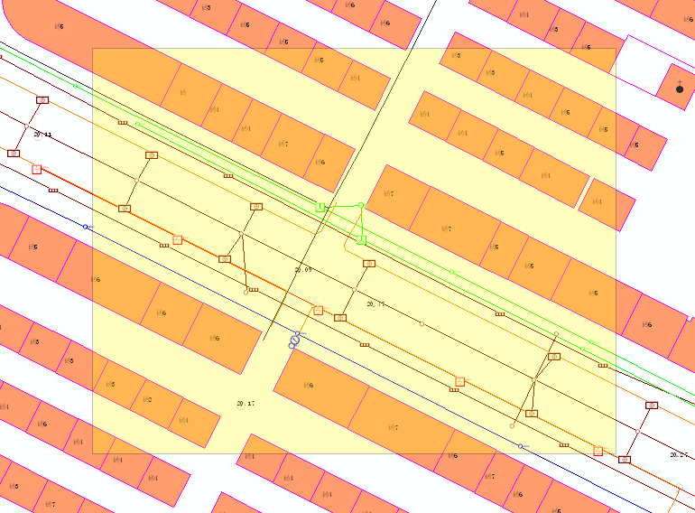

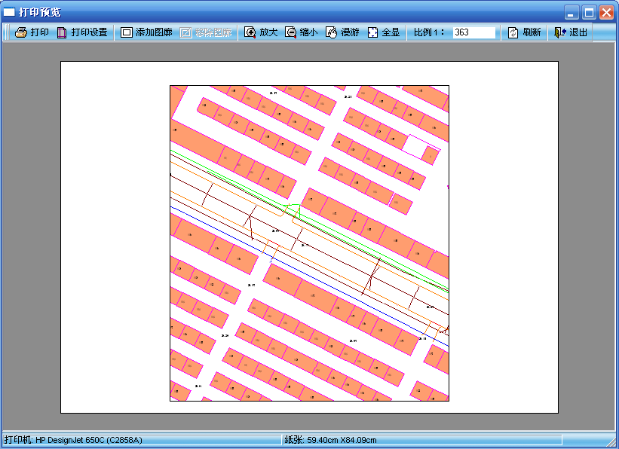

4.9.7多边形区域打印
可以利用该功能对当前地图上某一多边形区域进行打印输出。
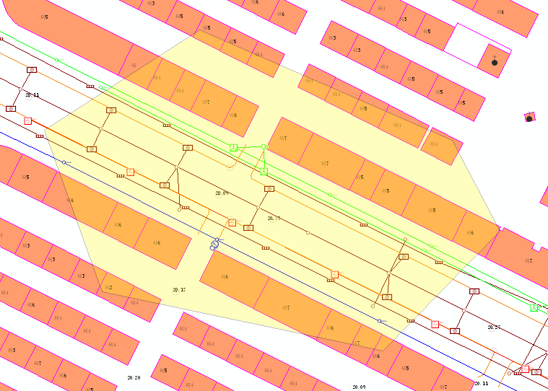

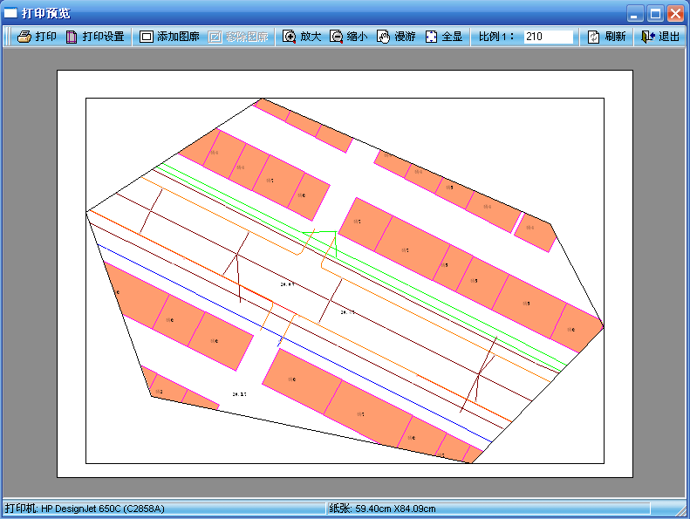

4.9.8圆形区域打印
可以利用该功能对当前地图上某一圆形区域进行打印输出。
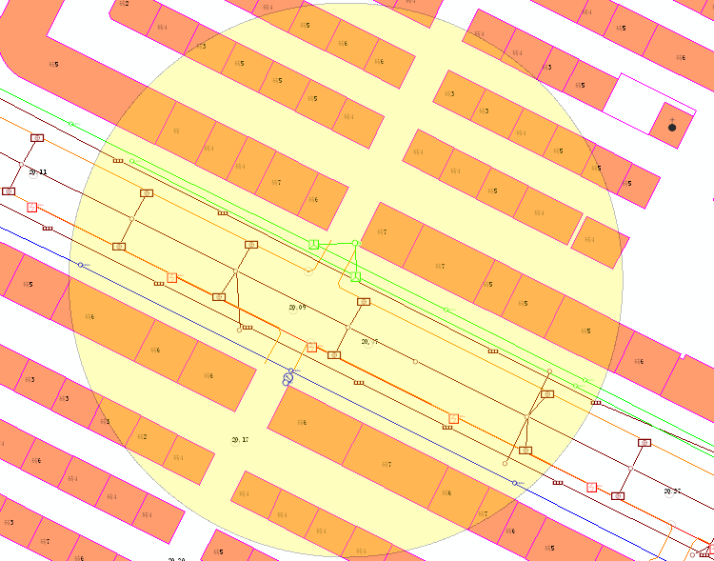

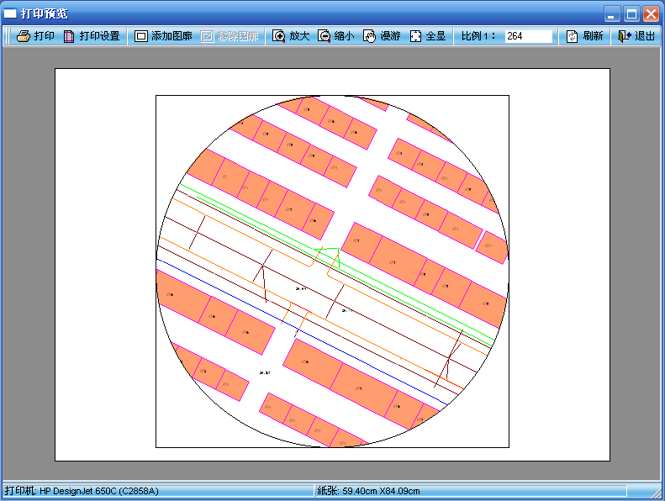

4.9.9任意标准图幅打印
可以利用该功能将地图上某一标准图幅进行打印输出。
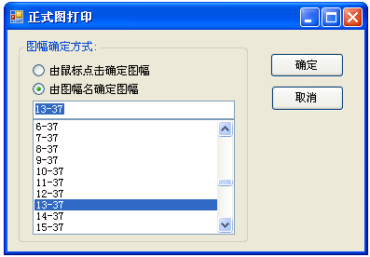

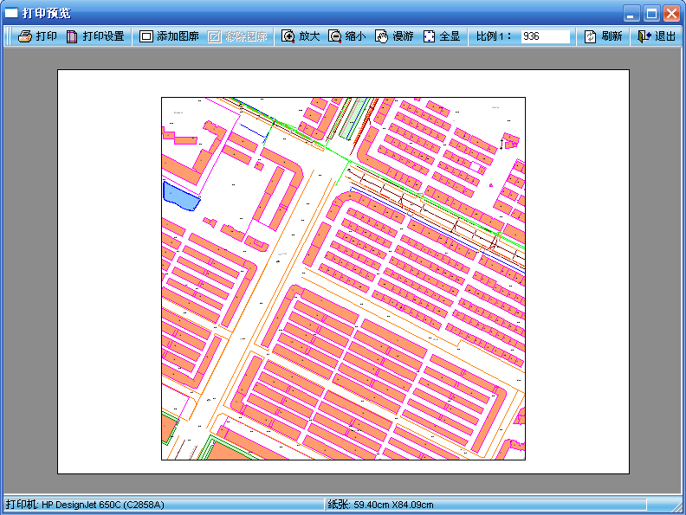

4.9.10当前图依比例打印
可以利用该功能对当前地图视图进行打印输出。

4.9.11地图打印设置
可在此对打印机和纸张等进行设置。
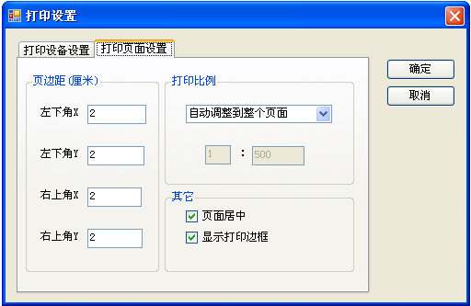

4.10管线编辑

4.10.1绘制管点
可以利用该功能在地图上添加某类管线的管点.
首先输入坐标：
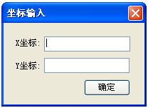
之后输入属性信息：
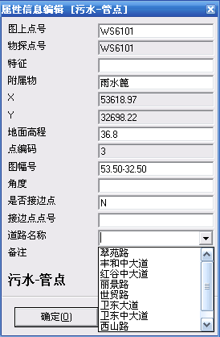

4.10.2绘制管线
可以利用该功能在地图上绘制某类管线并同时添加相关的管线点。
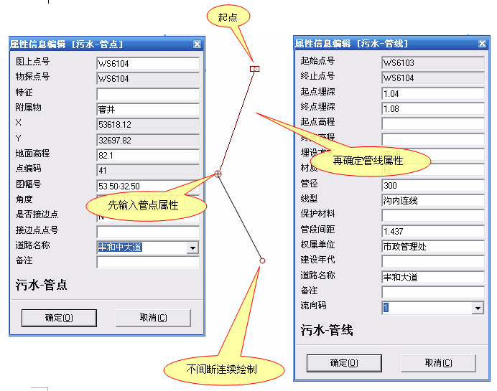

4.10.3添加管点注记
可以利用该功能为地图上某个管线点添加注记，该注记可永久性保存在数据库中。
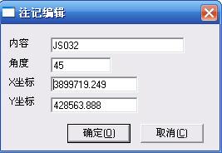

4.10.4添加管线注记
可以利用该功能为地图上某段管线添加注记，该注记可永久性保存在数据库中。

4.10.5删除管点
可以利用该功能删除报废的管线点。系统会自动搜索与之相连的管段，可根据提示进行操作。

4.10.6删除管线
可以利用该功能删除报废的管线段。

4.10.7删除管点注记
可以使用此功能删除无意义的管点注记。

4.10.8删除管线注记
可以使用此功能删除无意义的管线注记。

4.10.9两点连线
可以利用该功能通过连接两个管线点生成一条新的管段。

4.10.10打断管线
可以利用该功能将地图上某一管线段分割为两条管段。
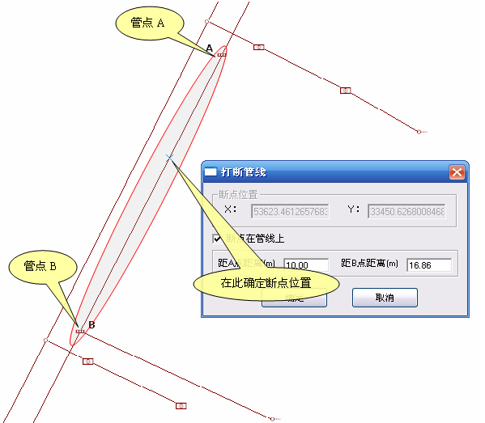

4.10.11点线联动
可以利用该功能联合移动管点与与其相连的所有管段。
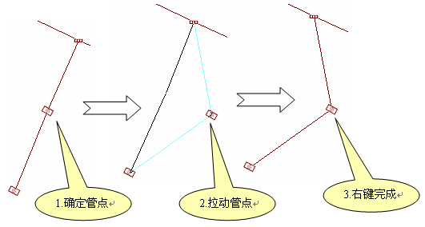

4.10.12合并管线
可以利用此功能将原有的两段相连管段合并为一段。
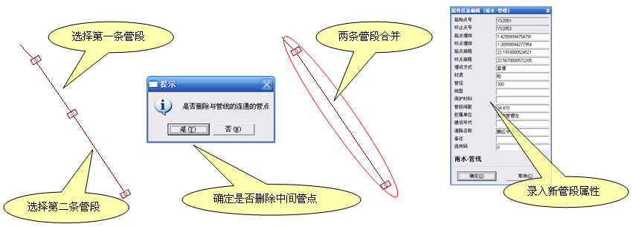

4.10.13管点属性编辑
可以利用该功能修改地图上管线点的属性。
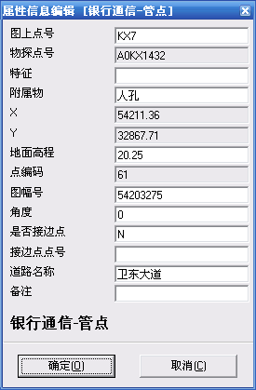

4.10.14管线属性编辑
可以利用该功能修改地图上管线段的属性。
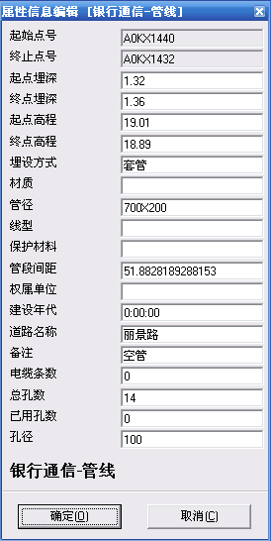

4.10.15解析法成图
可以利用该功能模拟野外拉皮尺定点的方法来绘制管点：
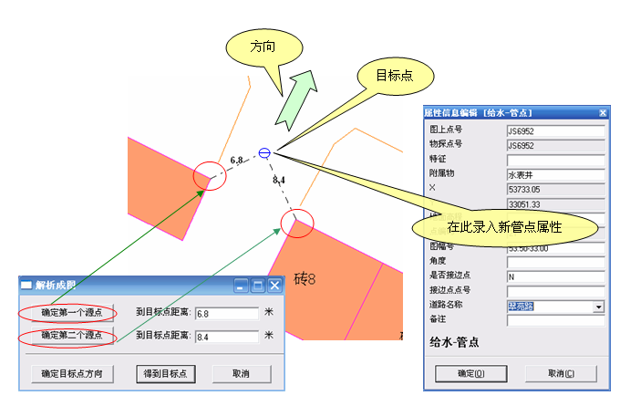

4.10.16撤销
可以利用该功能管线编辑操作进行撤销修改。

4.10.17回退
可以利用该功能管线编辑操作进行回退修改，当用户进行管线编辑操作后，并使用了撤销功能，回退至后一编辑状态。

4.11 数据管理

4.11.1管线竣工更新入库
可以将小区域复查的管线数据入库，更新原有的同区域数据，以保持城市管线数据库的实时性。。

4.11.2EXCEL竣工数据入库
可以利用该功能进行EXCEL竣工数据的入库。
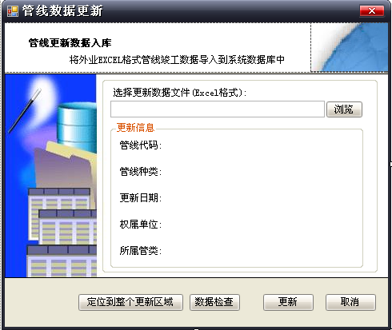

4.11.3数据库备份恢复
可以利用该功能将存储在服务器Oracle中的城市数据库备份到本地文件，也可以将本地文件恢复到数据库。
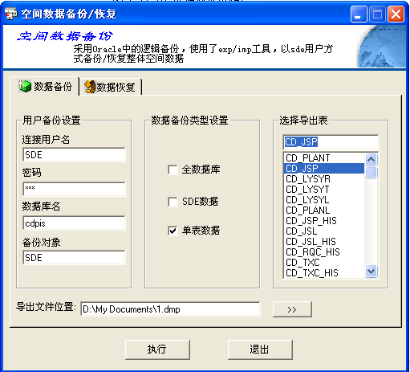

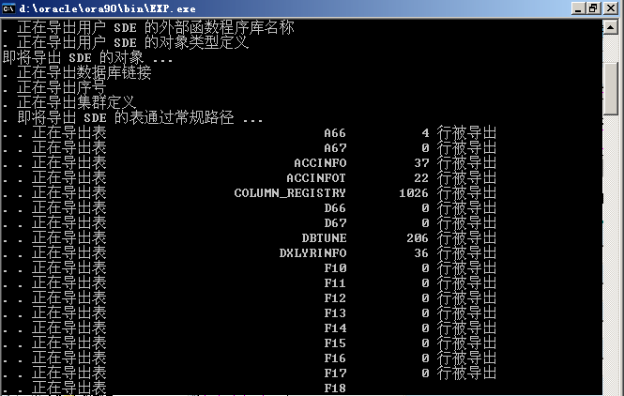

4.11.4管线历史库管理
可以利用该功能浏览或回溯过去某个时间点的数据。
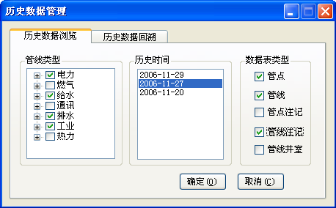

4.12 系统维护

4.12.1系统用户管理
系统管理员用户可以利用该功能实现对所有用户的管理。
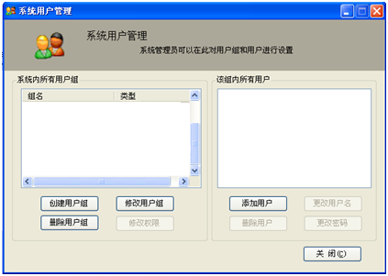

4.12.2用户权限管理
设定用户可以使用的权限。
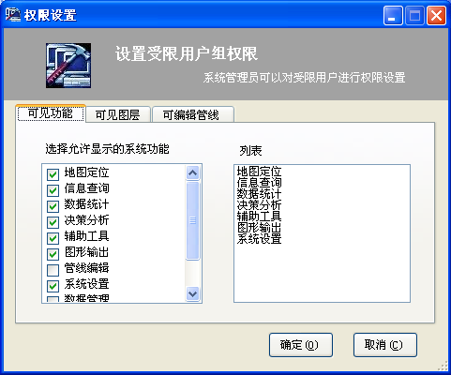

4.12.3系统日志管理
可以在此查看浏览系统日志，包括何年何月何时哪个用户在哪台机器上登录过系统等等。
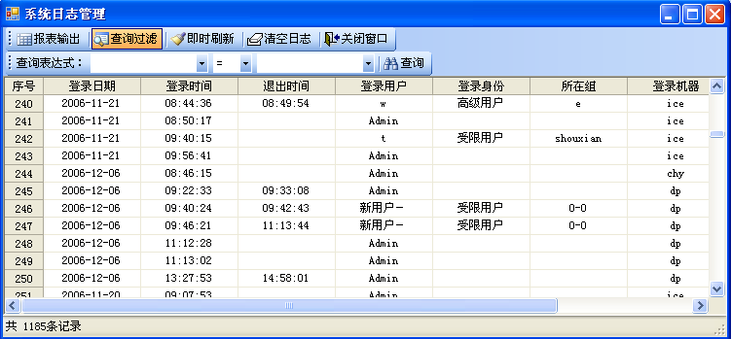

4.12.4地图符号设置
可以在这里对管线和地形的点状或线状符号样式进行修改、添加、删除等操作。
